Opis przedmiotu zamówienia.

Przedmiotem zamówienia jest rower górski przystosowany do poruszania się po utwardzonych nawierzchniach takich jak:
- drogi i ulice wyasfaltowane i ścieżki rowerowe ,
- drogi i ulice utwardzone piaskiem, szutrem lub podobnym materiałem (np. drogi leśne i polne ).
Parametry techniczne oraz wyposażenie:
- rama w rozmiarze 28” wykonana ze stopu aluminium
- rozmiar obręczy kół 28”
- opony o grubości. 28 x 1.75,
- przerzutka tylna 7 – 10 rzędowa
- przerzutka przednia 3 rzędowa
- przedni widelec amortyzowany
- regulowana wysokość siodła i kierownicy
- hamulce przednie oraz tylne tarczowe, hydrauliczne
- błotniki pełne przednie i tylne
- Instrukcja obsługi , karta gwarancyjna
- waga około 12 – 15 kg
Dodatkowe wyposażenie.
Rower powinien być wyposażony dodatkowo w:
- podpórkę boczną,
-dzwonek,
-lampę rowerową tylną barwy czerwonej
-lampę rowerową przednią barwy białej
- torba podsiodłowa
- zapasowa dętka
- zestaw naprawczy (multitool)

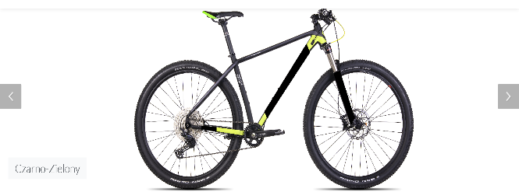
Zdjęcie poglądowe przedmiotu zamówienia.

